Fiche méthode

Taille réelle d'un objet photographié
- - Il faut connaître l'échelle de la photo : pour cela il faut mesurer la longueur du segment

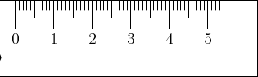Taille réelle

Taille sur la photo

Conclusion :

Une échelle permet d’avoir l’information que 1 cm sur la photo représente 10 μm en réalité.

- - Ensuite, utiliser l'échelle pour calculer la taille de l'objet observé:
1ère étape :
Il faut mesurer l’objet sur la photographie
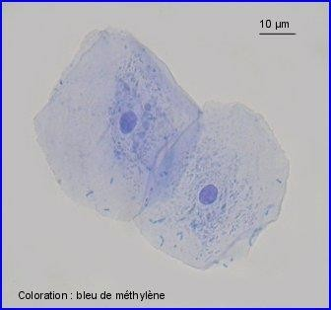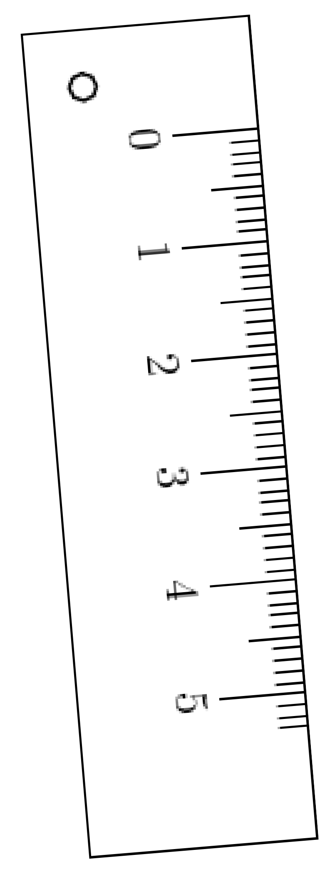

On mesure 4,6cm
Cellules de l’épithélium buccal humain au Mi- croscope Optique

2ème étape : le calcul

Taille réelle = Taille de l’objet x taille réelle de l’objet mesurée sur la photo de l’échelle

Exemple
taille réelle de la cellule = 4,6 x 10 = 46 μm

Si besoin : arrondir le résultat

Taille réelle de l'objet dans notre exemple = (10 x 4.8) ÷ 1 = 46 µm

 | Echelle | Taille de l’objet
Dans la réalité | 10 µm | ? = 46 μm
Sur la photographie | 1cm | 4,6 cm

